О внесении изменения
в пункт 2.1 раздела II
Положения об оплате труда работников, замещающих должности, не отнесенные
к должностям муниципальной службы, и работников рабочих профессий функциональных
и территориальных органов администрации Пермского муниципального округа Пермского края, утвержденного постановлением администрации Пермского муниципального округа Пермского края
от 06 сентября 2023 г.
№ СЭД-2023-299-01-01-05.С-693
299-2025-01-05.С-464
23.09.2025

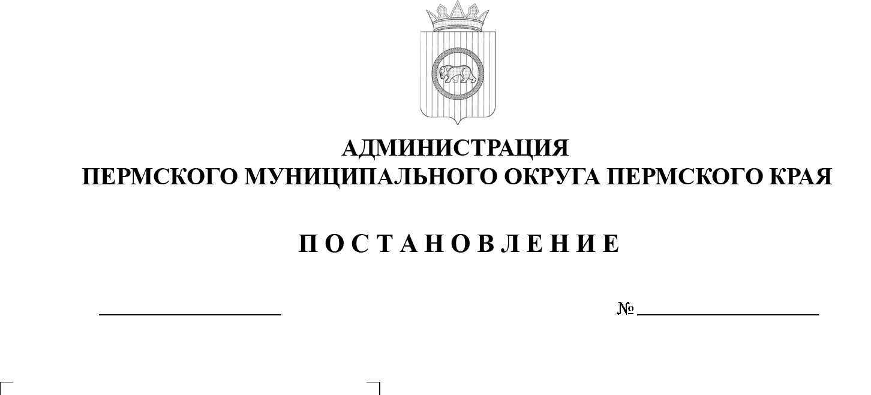

В соответствии со статьями 135, 144 Трудового кодекса Российской Федерации, пунктом 6 части 2 статьи 30 Устава Пермского муниципального округа Пермского края
администрация Пермского муниципального округа Пермского края ПОСТАНОВЛЯЕТ:
1. Внести в таблицу пункта 2.1 раздела II Положения об оплате труда работников, замещающих должности, не отнесенные к должностям муниципальной службы, и работников рабочих профессий функциональных
и территориальных органов администрации Пермского муниципального округа Пермского края, утвержденного постановлением администрации Пермского муниципального округа Пермского края от 06 сентября 2023 г. № СЭД-2023-299-01-01-05.С-693 (в редакции постановлений администрации Пермского муниципального округа Пермского края от 02 октября 2023 г. № СЭД-2023-299-01-01-05.С-768, от 27 июня 2024 г. № 299-2024-01-05.С-503, от 22 августа 2024 г. № 299-2024-01-05.С-653, от 09 октября 2024 г. № 299-2024-01-05.С-810, от 28 марта 2025 г. № 299-2025-01-05.С-126), следующее изменение:
позицию
1.1. | Программист | 46,00

изложить в следующей редакции:
1.1. | Программист | 51,00
2. Настоящее постановление опубликовать (обнародовать) в бюллетене муниципального образования «Пермский муниципальный округ» и разместить на официальном сайте Пермского муниципального округа в информационно-телекоммуникационной сети Интернет (www.permokrug.ru).
3. Настоящее постановление вступает в силу со дня его официального опубликования, но не ранее 01 января 2026 г.
Глава муниципального округа О.Н. Андрианова

